计算机与信息工程学院实验报告

姓名 |  |  |  | 学号
专业 | 信息安全 |  |  | 年级 | 2023
同组实验学生信息 | 学号 |  |  | 姓名
课程 | 汇编语言与接口技术 |  |  | 主讲教师 | 舒高峰
实验时间（年月日时） |  |  | 2024年12月26日
实验地点 | 计算机大楼608 |  |  | 辅导教师 | 舒高峰
实验题目 | 中断控制器8259A实验
实验目的 | 理解和掌握8259A中断控制器的单片使用，单级中断、多级中断嵌套时的工作原理和编程应用方法，并能综合应用于各种领域。
实验环境（硬件和软件） |  |  | 实验箱+A86环境
- 实验内容
在对应的实验内容下，贴芯片初始化代码和控制程序流程图的手写照片（要求：照片上带学号姓名）。
采用两片8259A级联方式工作，单脉冲作为中断请求信号由从片IR0引入，主片只连接从片INT，每次中断实现LED数码管的计数显示。
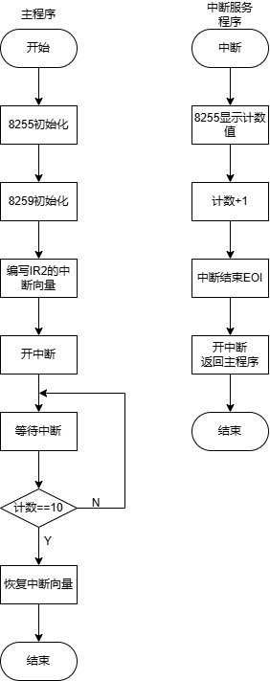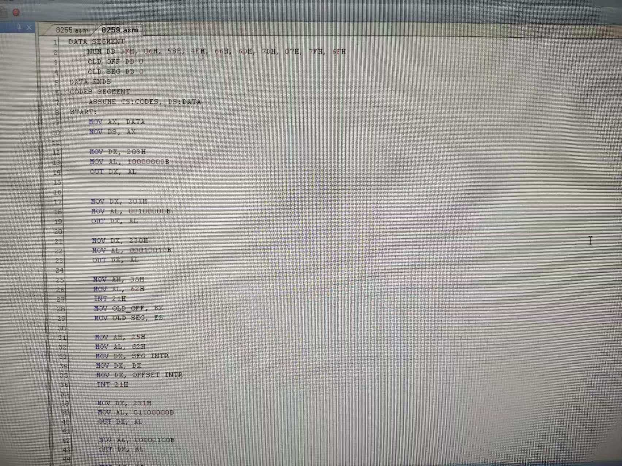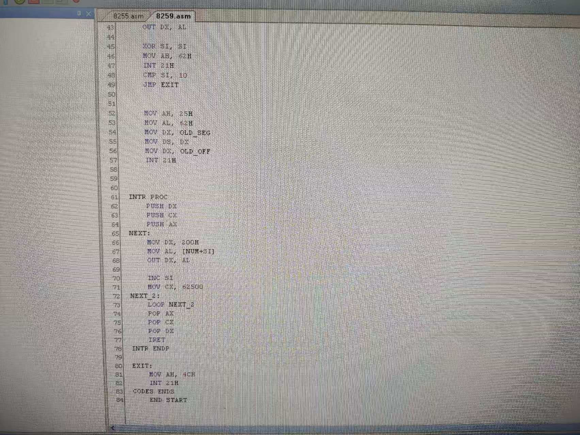
- 实验记录
贴硬件连线图和A86环境下的代码、运行状态图，并对实验过程进行说明，最后要求提交本人做实验照片（带时间戳水印）。
实验内容：8259A级联中断实验
实验过程说明：先利用25H号dos功能和35H号dos功能写中断服务程序的中断向量，利用8255a芯片计数，执行一次中断服务程序计数+1，并通过数码管显示
实验记录照片：
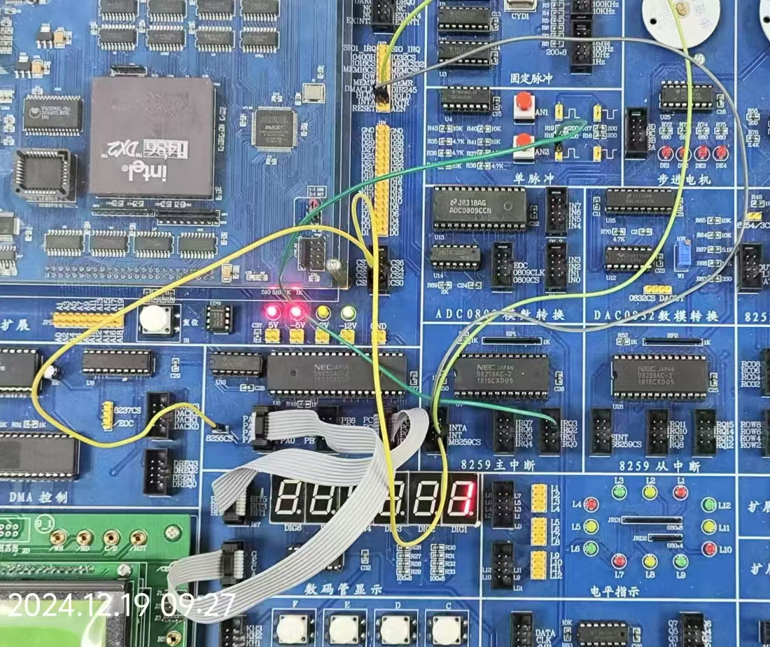

- 问题讨论
实验过程中的问题与思考。
实验过程中控制字的编写耽误了很长时间，要确保控制字顺序正确。

